进货检验规程

编号：OQM-8.2.4-01-2012
版本： A/0
受控
编制：
审核：
批准：

发布日期：2012年08月10日 实施日期：2012年08月10日

1、目的
对加工产品所需原材料的进货检验和试验做出规定，提供进货检验的依据。
2、范围
本文件适用于工厂进货检验活动。
3、职责要求
3.1检验员按各配套厂提供图纸及本文件的各项要求对进货产品进行检验和试验,无检测手段的项目可由材料供应商检验或委托技术监督部门检验，检验员负责验证供方提供的合格质量证明/检验报告。
3.2对材料由供应商负责定期办理确认检验手续,品质部检验员负责验证其确认检验报告。
3.3检验要求
3.3.1镀锌、镀锡、镀镍、镀铬、表面发黑、酸洗等表面处理。
在自然光或日光灯下以目测的方式进行检验时，电镀要色彩纯正、均匀、牢固、无起泡、脱皮、剥落、毛刺、雾点等残缺，无条纹、线道、色差、色点等，检验时尽量避免手纹印在产品上，镀层有一定的光亮度。
镀锌件的检验标准：
镀层应色彩纯正（根据封样对照目测），无起泡、不亮、烧焦、云雾状、麻点、黑圈等不良现象。
3.3.2钢材的检验要求
检验项目 | 技术要求 | 检验方法 | 检验方案
材质 | 按图纸规定 | 审查质保书 | 按批审查
外观 | 表面光亮平整、无锈蚀、无裂纹。 | 目测 | 全检
尺寸 | 按图纸规定 | 游标卡/千分尺 | 取样一张
化学成分 | 符合相应国家标准的要求 | 审查质保书 | 按批审查
注: 尺寸不符合要求时应进一步抽样,抽样方案一律:AQL=1.5,IL=Ⅱ
3.3.3铜材的检验要求
检验项目 | 技术要求 | 检验方法 | 检验方案
材质 | 按图纸规定 | 审查质保书 | 按批审查
外观 | 表面光亮平整、无铜氯、无压痕、无裂纹、无擦伤。 | 目测 | 全检
尺寸 | 符合表1允许尺寸偏差的规定 | 用尺测量 | 取样一张
力学性能 | 符合国家标准GB2041-1989要求 | 审查质保书 | 按批审查

注:尺寸不符合要求时应进一步抽样,抽样方案一律:AQL=1.5,IL=Ⅱ
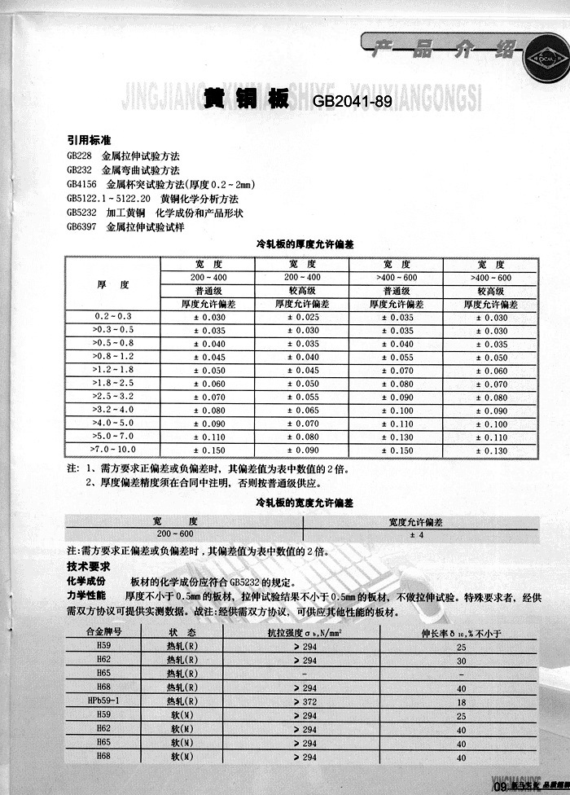
表1铜材的厚度尺寸允许偏差

宽度尺寸允许偏差
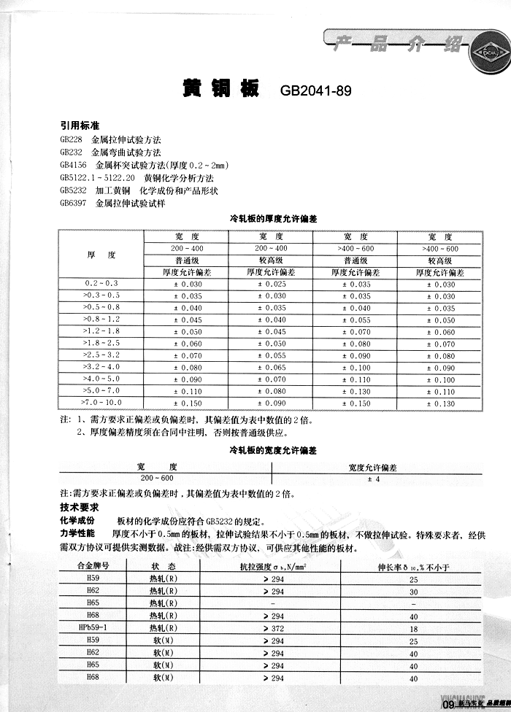

铜材的技术要求:
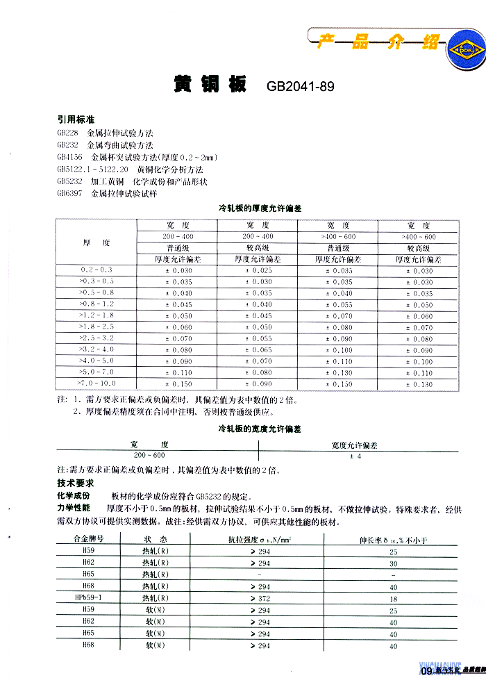

3.3.5钢丝的检验要求
3.4检测点
A．各种板材

3.5质量记录
进货检验结果应形成记录。无法检测的项目通过审查质保书并根据材料标准的要求作出判定结论

3.6抽样方案表(GB2828-2003)
批量范围 | AQL（合格质量水平）
批量范围 | 1.0 |  |  | 1.5 |  |  | 2.5
批量范围 | N | A_{c} | R_{e} | N | A_{c} | R_{e} | N | A_{c} | R_{e}
1～50 | 13 | 0 | 1 | 8 | 0 | 1 | 5 | 0 | 1
51～90 | 13 | 0 | 1 | 8 | 0 | 1 | 20 | 1 | 2
91～150 | 13 | 0 | 1 | 32 | 1 | 2 | 20 | 1 | 2
151～280 | 50 | 1 | 2 | 32 | 1 | 2 | 32 | 2 | 3
281～500 | 50 | 1 | 2 | 50 | 2 | 3 | 50 | 3 | 4
501～1200 | 80 | 2 | 3 | 80 | 3 | 4 | 80 | 5 | 6
1201～3200 | 125 | 3 | 4 | 125 | 5 | 6 | 125 | 7 | 8
3201～10000 | 200 | 5 | 6 | 200 | 7 | 8 | 200 | 10 | 11
10001～35000 | 315 | 7 | 8 | 315 | 10 | 11 | 315 | 14 | 15
35001～150000 | 500 | 10 | 11 | 500 | 14 | 15 | 500 | 21 | 22
150001～500000 | 800 | 14 | 15 | 800 | 21 | 22 | 500 | 21 | 22
≥500001 | 1250 | 21 | 22

注:N表示抽检的样本数量, A_{c}表示合格判定数, R_{e}表示不合格判定数。当样本数量等于或大于批量时，将批量作为样本大小，判定数组保持不变。（如AQL=1.0,当批量只有7个时,此时样本数应为批量本身7, A_{c} 为0, R_{e} 为1。）
4、支持性文件
4.1《采购计划》
4.2《产品质量证明书》

